- Tujuan
Memberikan panduan dalam pengoperasian Environment Monitoring System (EMS) HVAC gedung Pharma dan Herbal dengan baik dan benar.

- Ruang Lingkup
Semua kegiatan yang berhubungan dengan pengoperasian Environment Monitoring System (EMS) HVAC gedung Pharma dan Herbal.

- Penanggung Jawab
  - Manager Pemastian Mutu bertanggung jawab untuk mengesahkan dan menjamin instruksi kerja dan dilaksanakan dengan baik.
  - Manager Teknik Pemeliharaan bertanggung jawab memeriksa, menyetujui dan memastikan instruksi kerja ini dilaksanakan dengan baik.
  - Asisten Manager Mekanik & Elektrikal bertanggung jawab memeriksa, menyetujui dan memastikan instruksi kerja dilaksanakan dengan baik.
  - Supervisor Listrik Arus Lemah bertanggung jawab menyusun, mengkaji secara berkala, dan memastikan bahwa instruksi kerja ini dilaksanakan secara konsisten, baik dan benar.
  - Pelaksana yang terkualifikasi bertanggung jawab untuk:
- Mengoperasikan dan melakukan pemeliharaan sistem di sub bagian listrik arus lemah sesuai dengan instruksi kerja yang berlaku.
- Melaporkan penyimpangan yang terjadi selama pengoperasian, pelaksanaan dan pemeliharaan kepada Supervisor Listrik Arus Lemah.

- Definisi
  - Air Handling Unit adalah mesin yang mengondisikan udara yang dibutuhkan untuk penunjang proses produksi dan kenyamanan seluruh ruangan.
  - Return Fan Unit adalah mesin yang berfungsi untuk membantu menarik udara dari ruangan kembali ke AHU maupun RFU.
  - VSD/Inverter adalah alat yang berfungsi mengatur frekuensi dan kecepatan putaran supply fan AHU maupun RFU.
  - Cooling coil adalah alat yang berfungsi sebagai media untuk menurunkan suhu udara yang akan disupply ke ruangan.
  - Heating coil adalah alat yang berfungsi sebagai media untuk menaikkan suhu dan mengondisikan RH udara yang akan di-supply terutama untuk ruangan-ruangan proses produksi.
  - Chilled water adalah air dingin distribusi dari chiller untuk membantu mendinginkan udara di AHU.
  - Hot water adalah air panas distribusi dari pompa hot water untuk membantu mengondisikan suhu dan RH udara.
  - Tx adalah Temperature Transmitter yang berfungsi untuk mengukur suhu di dalam ducting.
  - DTx adalah Dew Point Transmitter yang berfungsi untuk mengukur temperature dew point aliran udara di dalam AHU.
  - Vx adalah Velocity Tramsmitter yang berfungsi untuk mengukur kecepatan aliran udara di dalam ducting.
  - CVM CC adalah Control Valve Motorized yang berfungsi sebagai aktuator valve aliran air. Digunakan untuk chilled water.
  - CVM HC adalah Control Valve Motorized yang berfungsi sebagai aktuator valve aliran air. Digunakan untuk hot water.

- Referensi
  - Cara Pembuatan Obat yang Baik Tahun 2024
  - Cara Pembuatan Kosmetika yang Baik Tahun 2020
  - Cara Pembuatan Obat Bahan Alam yang Baik Tahun 2021
  - ISO 9001 : 2015 Tentang Sistem Manajemen Mutu
  - ISO 14001 : 2015 Tentang Sistem Manajemen Lingkungan
  - Instruksi Kerja Pengoperasian Sistem Kontrol dan Monitoring HVAC AZBIL
- Alat dan Bahan
6.1. Komputer EMS
- Instruksi Kerja
  - Mengaktifkan Environment Monitoring System (EMS) HVAC
    - Muncul tampilan awal EMS seperti gambar 6.1 lalu Klik tombol “ENTER” untuk masuk.
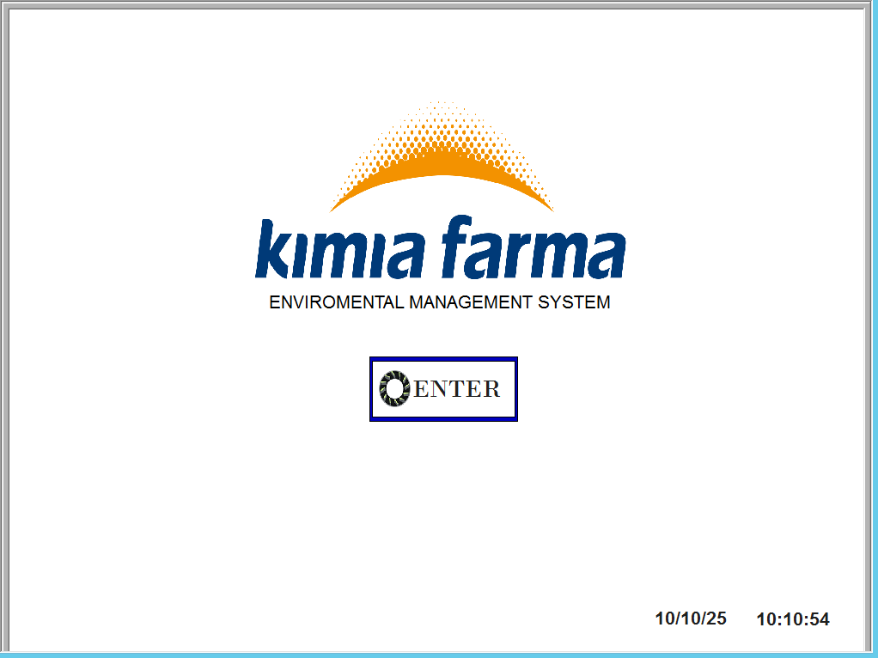
Gambar 6.1. Tampilan awal EMS

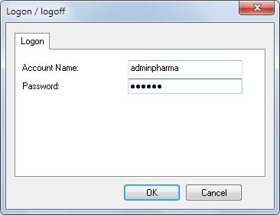
    - Log on dengan memasukan “Account Name” dan “Password” seperti ditunjukkan gambar 6.2.
Gambar 6.2. Tampilan Logon/logoff

    - Terdapat 2 pilihan monitoring, yaitu “PRODUKSI 1” dan “PRODUKSI 2” seperti ditunjukkan gambar 6.3. Pilih salah satu area untuk monitoring area yang diinginkan.
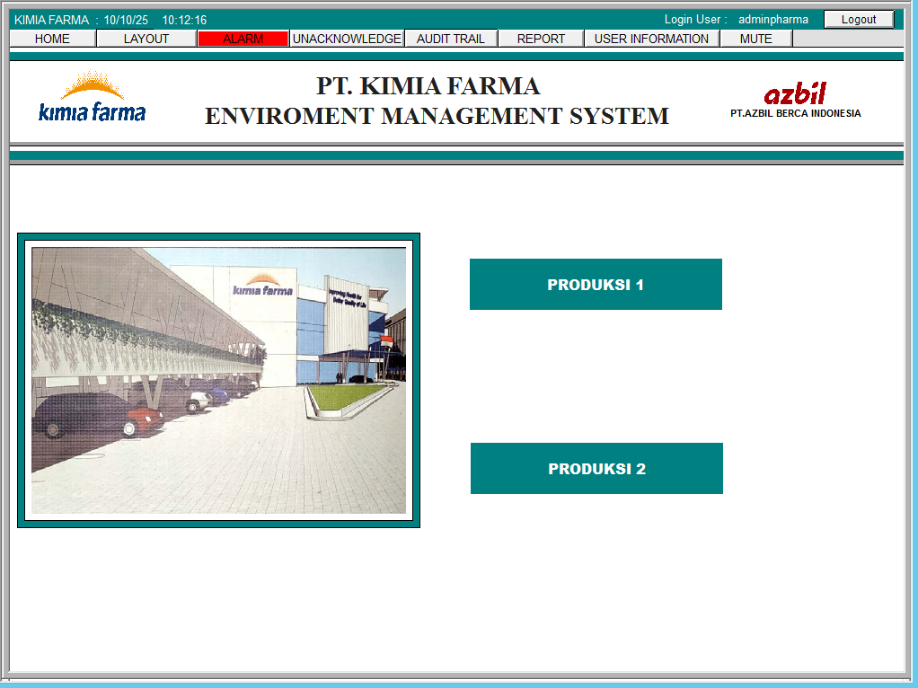
Gambar 6.3. Home Page EMS

    - Terdapat 2 pilihan utama monitoring yaitu “TEMPERATURE & HUMIDITY” atau “PRESSURE” seperti ditunjukkan oleh gambar 6.4.
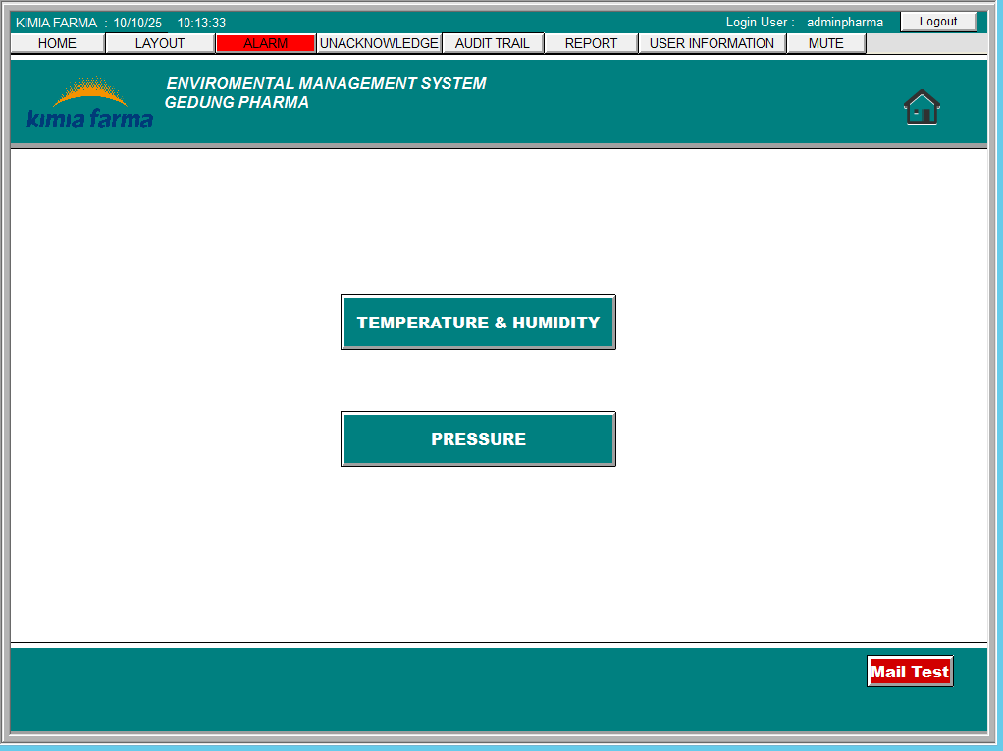
Gambar 6.4. Selection Screen EMS

  - Monitoring Temperature & Humidity
- Untuk melihat monitoring “TEMPERATURE & HUMIDITY” pilih tab seperti ditunjukkan pada gambar 6.5.
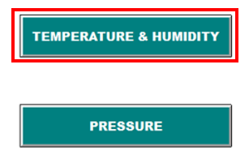
Gambar 6.5. Selection Screen EMS Parameter Temperature & Humidity

- Muncul tampilan monitoring “TEMPERATURE & HUMIDITY” seperti ditunjukkan pada gambar 6.6.
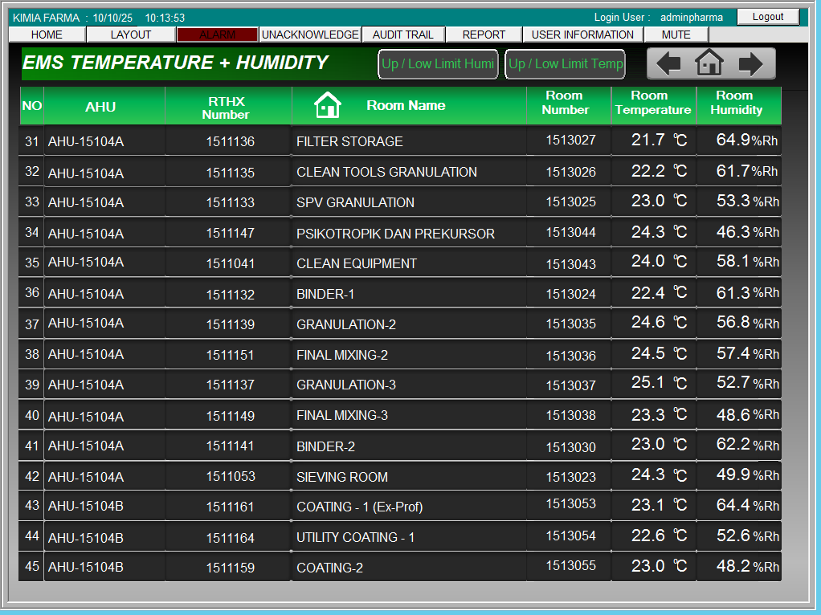
Gambar 6.6. Selection Temperature & Humidity Screen

- Untuk menyetel limit humidity maupun temperature klik “Up/Low Limit Humi” atau “Up/Low Limit Temp” seperti pada gambar 6.7.
Gambar 6.7. Selection Limit Humidity atau Temperature

- Lalu akan muncul tampilan seperti pada gambar 6.8. Lalu pilih ”Set Limits” untuk meng-input batasan alarm.
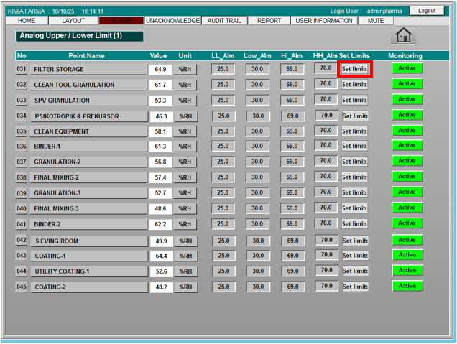
Gambar 6.8. Tampilan Analog Upper/Lower Limit

- Setelah dipilih tampilan akan berubah menjadi seperti gambar 6.9. Terdapat 4 batasan alarm, yaitu “Alarm lolo”,” Alarm low”, “Alarm high” dan “Alarm hihi”. “LoLo” adalah batas bawah Action limit, sedangkan “HiHi” adalah batas atas Action limit. Action limit inilah yang akan dijadikan laporan kepada tim QA untuk pertimbangan produksi dihentikan. Low adalah batas bawah Alert limit, sedangkan High adalah batas atas Alert Limit. Di mana tim engineering mulai menganalisa dan selanjutnya dilakukan eksekusi repair terkait trouble yang terjadi di lapangan.
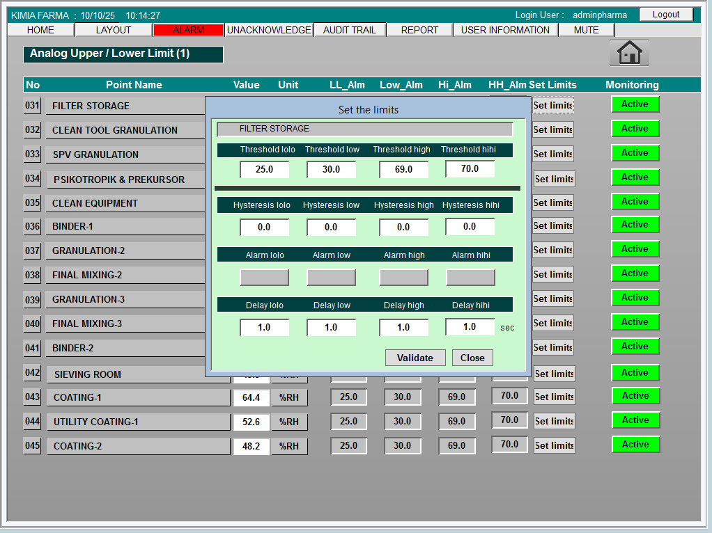
Gambar 6.9. Limit Screen Alarm

- Saat mengubah setpoint akan dimintai user name dan password seperti ditunjukkan pada gambar 6.10. Log in dengan memasukkan “User name” dan “Password”.
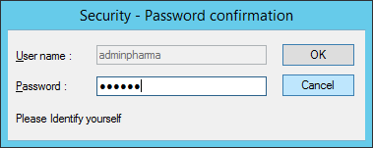
Gambar 6.10. Security – Password Confirmation

- Saat humidity atau temperature di ruangan kurang atau melebihi batas range yang ditentukan, kotak display humidity akan berubah berwarna merah disertai blinking dan saat tab set limits di buka kembali akan terlihat bagian batasan mana yang terjadi alarm yang ditunjukkan pada gambar 6.11.
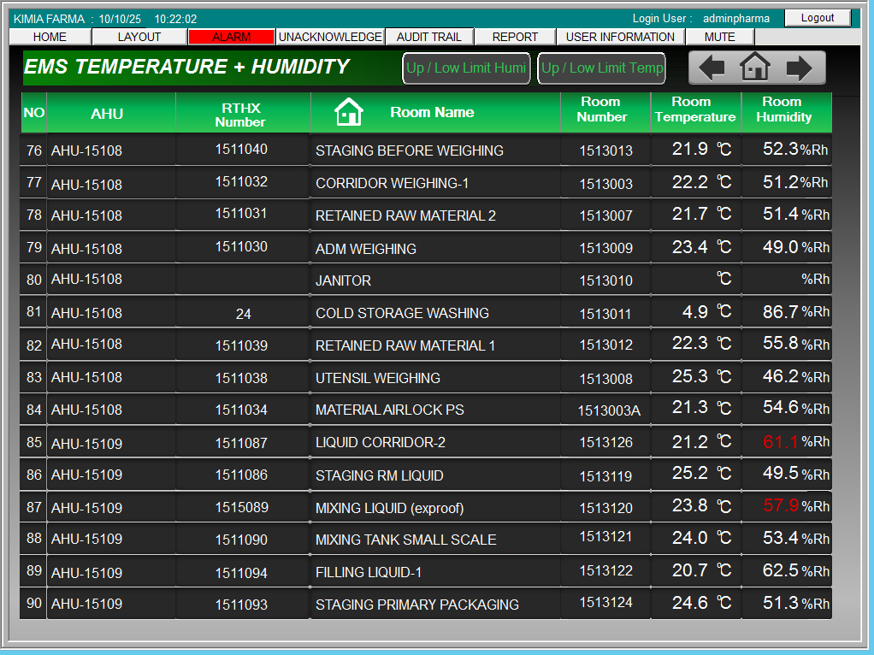
Gambar 6.11. Alarm Limit Aktif
  - Monitoring Pressure
- Untuk melihat monitoring pressure pada menu awal pilih tab Pressure seperti ditunjukkan pada gambar 6.12.
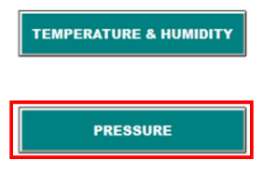
Gambar 6.12. Selection Screen EMS
- Muncul tampilan monitoring “PRESSURE” seperti ditunjukkan pada gambar 6.13.
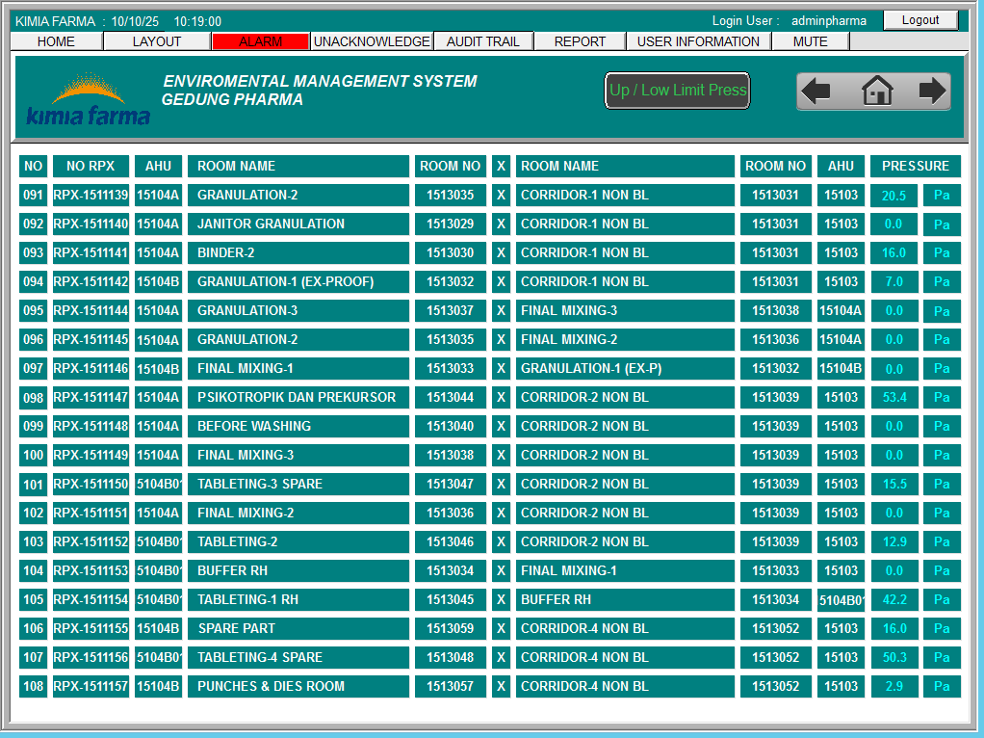
Gambar 6.13. Monitoring Pressure Screen

- Untuk menyetel limit humidity maupun temperature klik “Up/Low Limit Pressure” seperti pada gambar 6.14.
Gambar 6.14. Up/Low Limit Pressure

- Lalu akan muncul tampilan seperti pada gambar 6.15. Lalu pilih ”Set Limits” untuk meng-input batasan alarm.
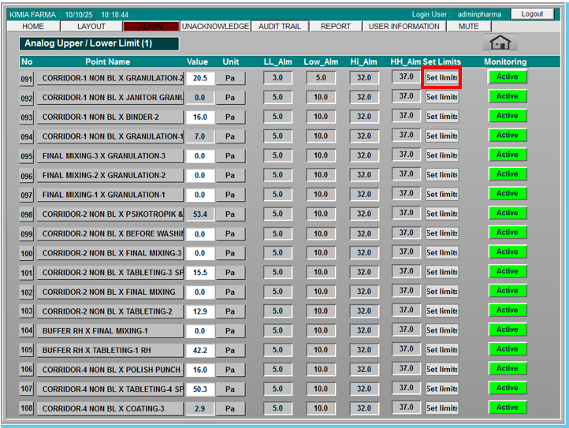
Gambar 6.15. Tampilan Analog Upper/Lower Limit

- Setelah dipilih tampilan akan berubah menjadi seperti gambar 6.16. Terdapat 4 batasan alarm, yaitu “Alarm lolo”,” Alarm low”, “Alarm high” dan “Alarm hihi”. “LoLo” adalah batas bawah Action limit, sedangkan “HiHi” adalah batas atas Action limit. Action limit inilah yang akan dijadikan laporan kepada tim QA untuk pertimbangan produksi dihentikan. Low adalah batas bawah Alert limit, sedangkan High adalah batas atas Alert Limit. Di mana tim engineering mulai menganalisa dan selanjutnya dilakukan eksekusi repair terkait trouble yang terjadi di lapangan.

Gambar 6.16. Limit Screen Alarm

- Saat mengubah setpoint akan dimintai user name dan password seperti ditunjukkan pada gambar 6.17. Log in dengan memasukkan “User name” dan “Password”.

Gambar 6.17. Security – Password Confirmation

- Saat pressure di ruangan kurang atau melebihi batas range yang ditentukan, kotak display pressure akan berubah berwarna merah disertai blinking dan saat tab set limits di buka kembali akan terlihat bagian batasan mana yang terjadi alarm yang ditunjukkan pada gambar 6.18.
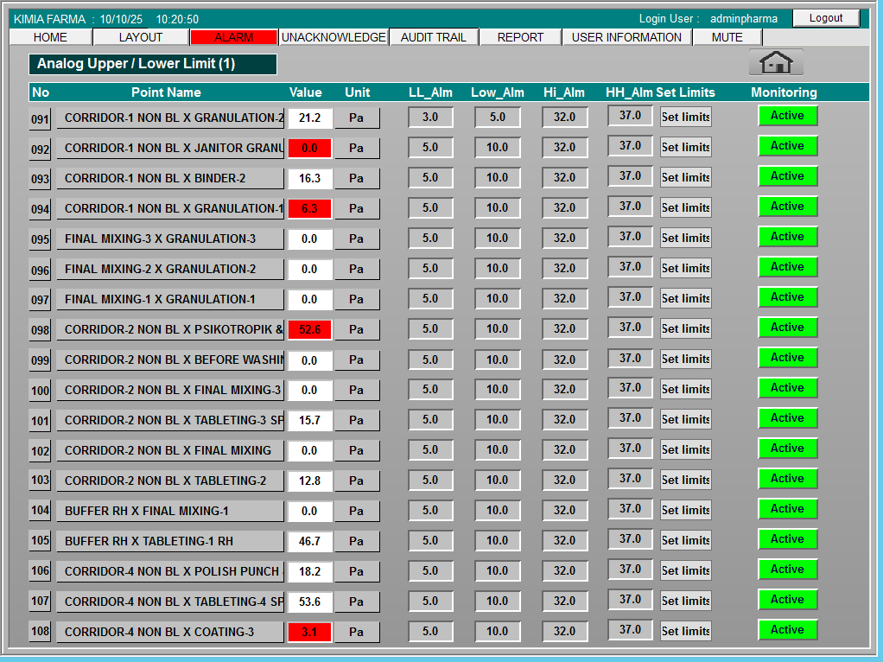
Gambar 6.18. Alarm Limit Aktif

  - Monitoring Berdasarkan Layout
- Untuk melihat monitoring berdasarkan layout, pilih tab “LAYOUT” seperti ditunjukkan pada Gambar 6.19.
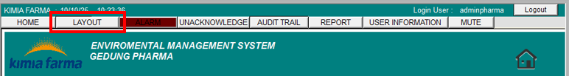
Gambar 6.19. Tab Layout pada EMS

- Setelah tab “LAYOUT” dibuka, terdapat pilihan pada bagian mana monitoring akan dilakukan. Terdapat pilihan di “PRODUKSI 1” atau “PRODUKSI 2” seperti terlihat pada gambar 6.20. Pilih salah satu tab, untuk melihat area yang ingin ditampilkan layout-nya.
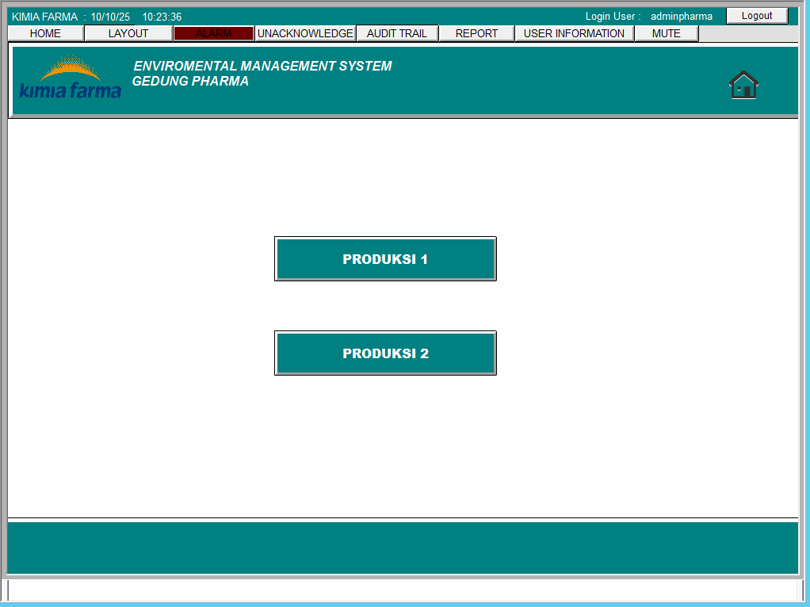
Gambar 6.20. Selection Screen for Layout Monitoring

- Monitoring ruangan berdasarkan layout terlihat pada gambar 6.21.
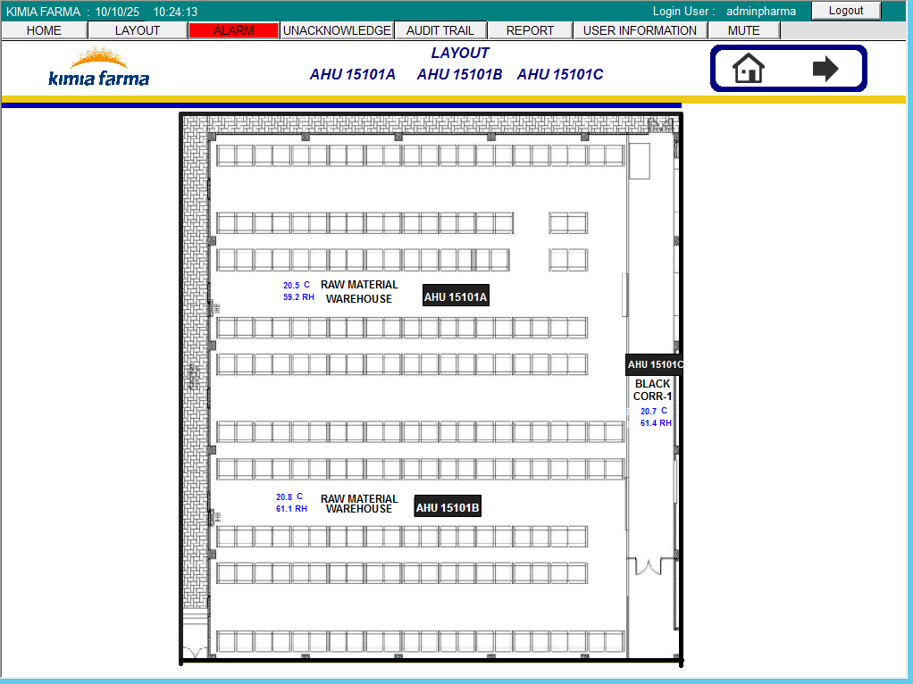
Gambar 6.21. Monitoring Layout EMS

  - Audit Trail
    - Audit trail adalah record jejak perubahan nilai-nilai yang dilakukan oleh user. Menu ini mencatat berdasarkan waktu perubahan dan record user yang mengeksekusi.
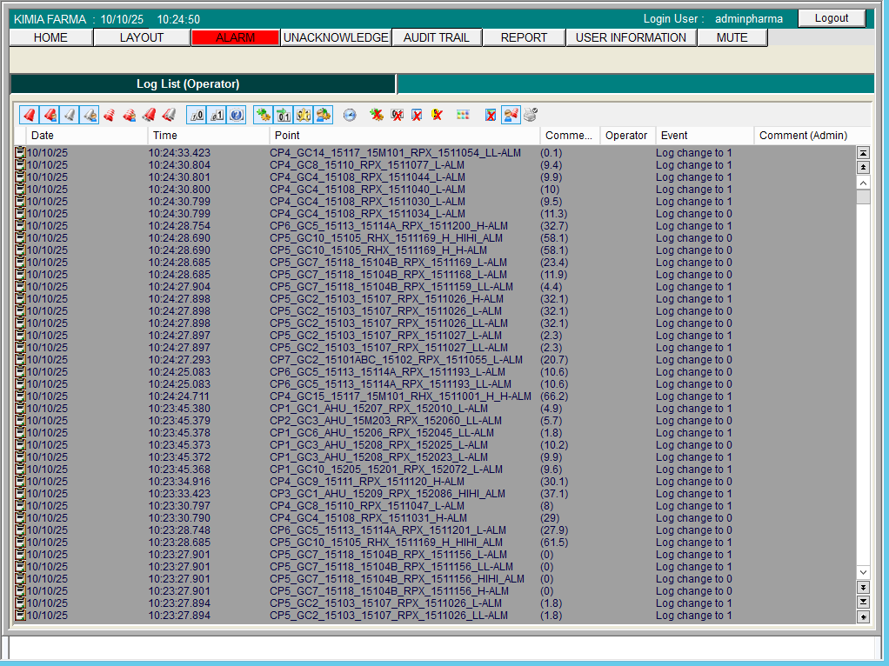
Gambar 6.22. Audit Trail

  - Alarm
    - Alarm adalah pemberitahuan otomatis tentang kondisi tidak normal pada suatu ruangan atau sistem yang error atau tidak normal.
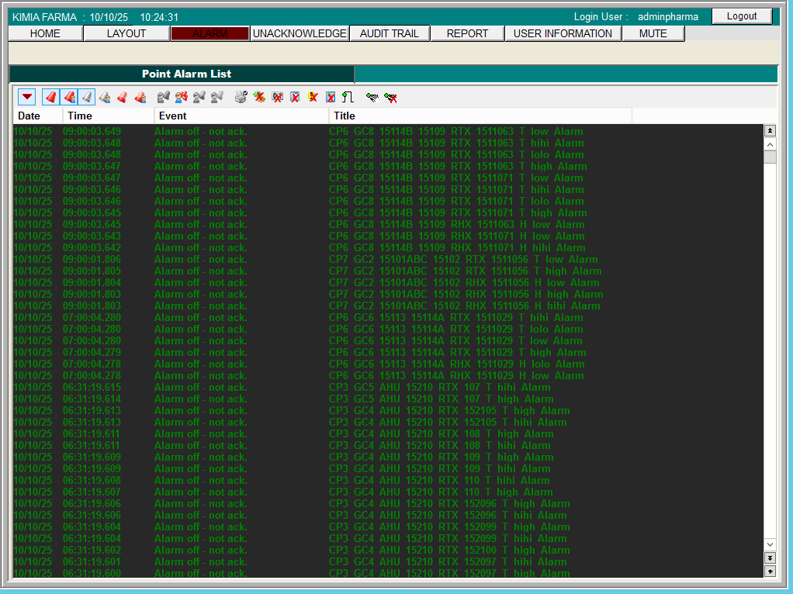
Gambar 6.23. Menu Alarm

  - Mengubah Nama Ruangan Pada EMS
    - Contoh akan merubah nama ruangan pada parameter Temperature & Humidity. Pilih “TEMPERATURE & HUMIDITY”, lalu tekan menu “PRODUKSI 1”.
    - Klik kanan pada background hitam atau pada nama ruangan. Kemudian klik icon “EDIT”

seperti pada gambar 6.24. Kemudian double klik pada ruangan yang akan di ubah namanya.
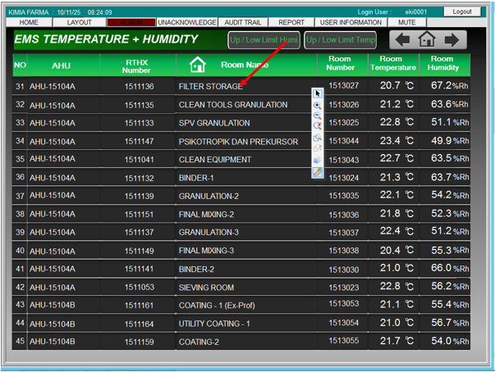
Gambar 6.24. Icon EDIT

    - Ubah pada bagian “Text” nama ruangan sesuai permintaan seperti gambar 6.25. Lalu tekan “OK”.
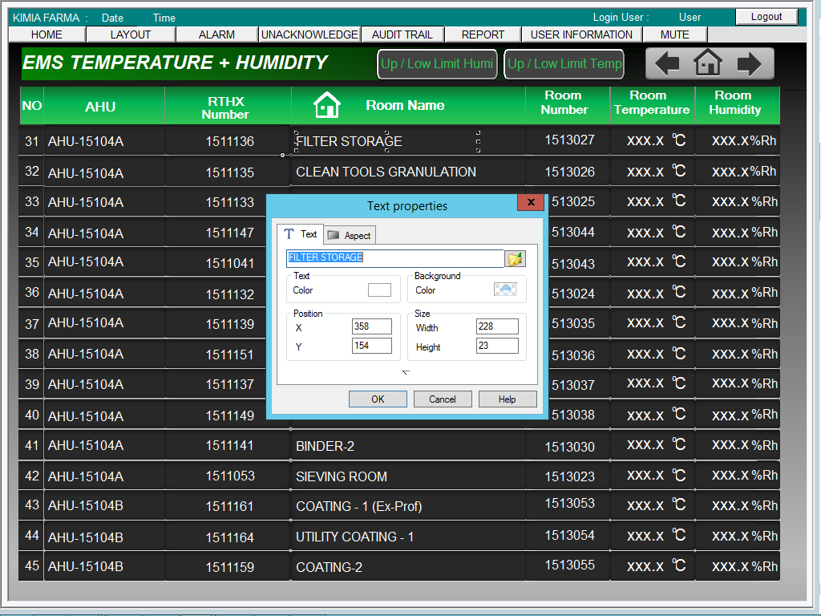
Gambar 6.25. Mengubah Nama Ruangan

    - Untuk menjalankan kembali klik kanan pada pojok kanan atas lalu tekan “RUN” seperti gambar 6.26.
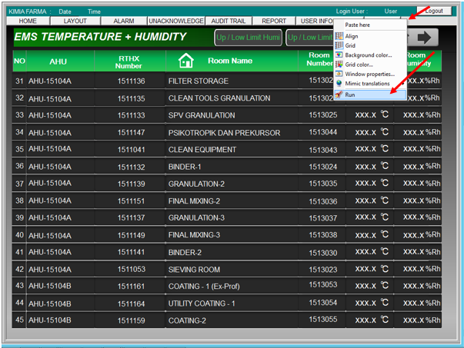
Gambar 6.26. Menjalankan kembali EMS

- Daftar lampiran
Lampiran | Kode Dokumen | Judul Dokumen | Tanggal Efektif
- | - | - | -

- Sejarah Revisi
Kode Dokumen | Revisi | Tanggal Efektif | Perubahan | Alasan
I-EM-04-265 | 00 |  | - | Dokumen Baru

Dokumen Terkait
Kode Dokumen | Nama Dokumen
- | -

- Daftar Distribusi Dokumen
Asli : SSDR
Controller Copy
- AMME
- AMUT
- AMPS
- SLAL
- STUDC
- SKK
- SPES

